Futbol Nedir? Futbol Nasıl Oynanır? Futbolun Tarihçesi
FUTBOL NEDİR?
Futbol on birer oyuncudan oluşan iki takım arasında küresel bir topla oynanan takım sporudur. Futbol oyununun oynanabilmesi için en az iki takım, bir saha ve hakemler olması gerekmektedir. Futbol genellikle coşkulu seyirci eşliğinde oynanır. Futbol oyununda bir takımın galip olabilmesi için diğer takıma en az bir farkla gol atması gerekmektedir.

FUTBOL NASIL OYNANIR?
Futbol maçları dikdörtgen şekilde, yapay veya gerçek çimle kaplı bir sahada oynanır. Sahanın kısa kenarlarında iki adet kale bulunur. Oyuncuların temel amacı eller ve kollarını kullanmadan karşı takım kalesine topu sokarak gol atmaktır. Yalnızca iki takımın kalesini koruyan kaleciler ceza sahası olarak adlandırılan kendilerine ayrılmış olan bölümde topa elleriyle dokunabilirler. Topun sahanın uzun kenarlarından saha dışına çıkmasıyla taç atışı kullanılır. Taç atışını topa son olarak hangi takım oyuncusu temas etmişse tam tersi karşı takım kullanır. Eğer bir oyuncu kendi kale çizgisi dışına topu çıkarırsa köşe atışı (korner) atışı, karşı takım oyuncularından biri dışarı çıkarmışsa aut kullanılır.
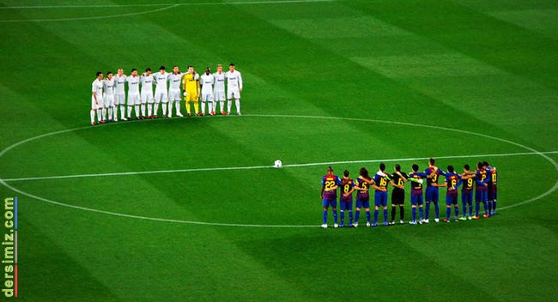
Futbol sahasında belirlenen çizgiler içinde ceza sahasında karşı takıma faul hareketi yapılması durumunda penaltı atışı verilir. Faul hareketlere hakem tarafından sarı veya kırmızı kart verilir. Futbol 45 dakikalık iki devreye ayrılan, toplam 90 dakikadan oluşan bir mücadeledir. Bu mücadelede karşı takımdan daha fazla gol atmayı başarabilmiş olan takım maçı kazanırken, atılan gol sayılarının eşit olması durumunda maç berabere sonuçlanır. Bazı futbol organizasyonlarının kurallarına göre normal süresi berabere tamamlanan maçlarda 15’er dakikalık iki uzatma devresi oynanır. Belirlenen sürece maç yine berabere biterse penaltı atışlarına geçilir ve bu atışlar sonunda kazanan takım belli olur.

FUTBOLUN TARİHİ
Futbolun tarihi milattan önce 200’lü yıllara dayanmaktadır. Yapılan bilimsel araştırmalar futbolun o dönemde Çin’de askeri eğitim amacıyla oynanan cuju adındaki oyun ile benzerlik gösterdiğini ortaya koymuştur. Askerler toprağa iki direk dikip, kıl ve yünden yaptıkları topları bu direkler arasından geçirme esasına dayanan cuju oyununu oynuyorlarmış. Yine Sümerler dönemine ait arkeolojik bulgular, Yunanlı şair Homeros‘un ünlü şiiri Odissa‘da top oynayan insanlardan bahsetmesi, futbolun çok eski çağlarda da var olan bir oyun türü olduğunu göstermektedir.

Orta Çağ’a gelindiğinde İngiltere’de yine topu rakip takımın kalesine atma kuralına dayanan güruh futbolu oynanıyordu. 1314 yılında o dönemin kralı ülkede futbol oynamayı yasakladı. 300 yıl süren yasak daha sonra kaldırılmıştır. 19. yüzyıla gelindiğinde ise modern futbol yavaş yavaş kendini göstermeye başladı.

1904 yılında FİFA (Uluslararası Futbol Federasyonları Birliği)’nın kurulmasıyla maçların farklı ülkeler arasında yapılması da mümkün hale getirilmiştir. FİFA’nın 2007 yılında yayınladığı rapora göre dünya genelinde 270 milyon kişi futbol oynamaktadır. Elbette bu rakam sadece resmi futbol kulüplerine kayıtlı olan oyuncuların sayısını göstermektedir.

